ИНФОРМАЦИЯ
об итогах публичных слушаний по проекту решения «Об утверждении отчёта об исполнении бюджета Медниковского сельского поселения за 2019 год»

16 апреля 2020 года в 16 часов в помещении Администрации Медниковского сельского поселения состоялись публичные слушания по проекту решения «Об утверждении отчёта об исполнении бюджета Медниковского сельского поселения за 2019 год».
Замечаний и предложений к проекту решения не поступило. Заинтересованные лица могут ознакомиться с протоколом публичных слушаний в Администрации поселения по адресу: деревня Медниково, ул. 40 лет Победы, дом 4 Б.

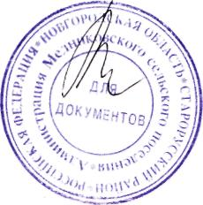

Глава Медниковского сельского поселения Л.Н. Бобрукевич

